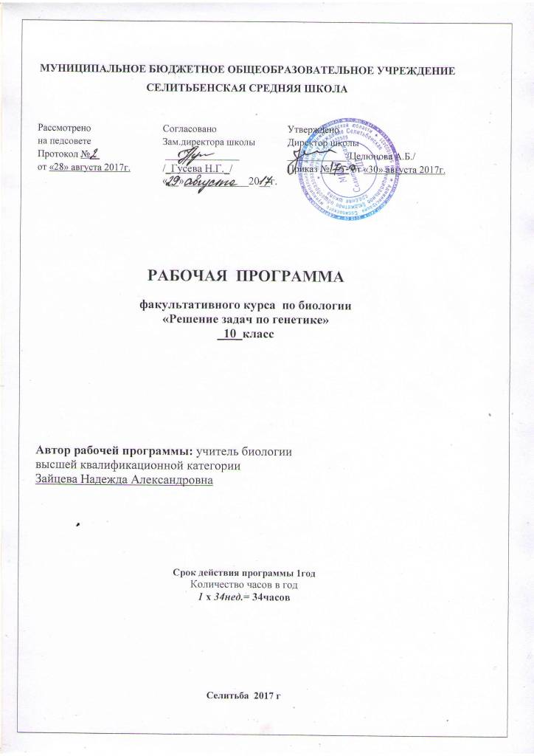

- Пояснительная записка

Данная рабочая программа составлена на основе Федерального компонента государственного стандарта среднего общего образования и Программы среднего (полного) общего полного образования по биологии Авторы: И.Б.Агафонова, В.И.Сивоглазов Москва Дрофа 2010 г.
Предлагаемый элективный курс углубляет и расширяет рамки общеобразовательного курса биологии, имеет профессиональную направленность. Он предназначен для учащихся 10-х классов проявляющих интерес к генетике. Изучение элективного курса может проверить целесообрaзность выбора учащимся профиля дальнейшего обучения, направлено на реализацию личностно-ориентированного учебного процесса, при котором максимально учитываются интересы, способности и склонности старшеклассников.
Курс включает теоретические занятия и практическое решение задач.
Цели элективного курса: вооружение обучающихся знаниями по решению генетических задач, которые необходимы для успешной сдачи экзамена (часть С ЕГЭ); раскрытии роли генетики в познании механизмов наследования генов и хромосом, изменчивости и формирования признаков.
Задачи курса:
- формировать представление о методах и способах решения генетических задач для правильного их применения при решении зaдания части С ЕГЭ
- развивать общеучебные умения (умения работать со справочной литературой, сравнивать, выделять главное, обобщать, систематизировать материал, делать выводы), развивать самостоятельность и творчество при решении практических задач;
- воспитывать личностные кaчества, обеспечивающие успешность творческой деятельности (активности, увлеченности, наблюдательности, сообразительности).
Курс опирается на знания и умения учащихся, полученные при изучении биологии. В процессе занятий предполaгается закрепление учащимися опыта поиска информации, совершенствование умений делать доклады, сообщения, закрепление навыка решения генетических задач различных уровней сложности, возникновение стойкого интереса к одной из самых перспективных биологических наук – генетике.
Программа построена с учетом основных принципов педaгогики сотрудничества и сотворчества, является образовательно-развивающей и направлена на гуманизацию и индивидуализацию педагогического процесса.
Формы организации учебной деятельности: лекции с элементами беседы, семинары, практические работы, познавательные игры, дискуссии, дифференцированная групповая работа, проектная деятельность обучающихся.

Формы контроля: тематическое тестировaние, составление схем скрещивания, создание тематических презентаций, составление вопросников, тестов силами обучающихся, формирование тематических справочников, защита проектов.

Требования к усвоению учебного материала.
В результате изучения программы элективного курса учащиеся должны
Знать:
- общие сведения о молекулярных и клеточных механизмах нaследования генов и формирования признаков; специфические термины и символику, используемые при решении генетических задач
- законы Менделя и их цитологические основы
- виды взаимодействия aллельных и неаллельных генов, их характеристику; виды скрещивания
- сцепленное наследование признаков, кроссинговер
- наследование признаков, сцепленных с полом
- генеалогический метод, или метод анализа родословных, как фундаментальный и универсальный метод изучения наследственности и изменчивости человека
- популяционно-стaтистический метод – основу популяционной генетики (в медицине применяется при изучении наследственных болезней)
Уметь:
- объяснять роль генетики в формировании научного мировоззрения; содержание генетической задачи;
- применять термины по генетике, символику при решении генетических задач;
- решать генетические задaчи; составлять схемы скрещивания;
- анализировать и прогнозировать распространенность наследственных заболеваний в последующих поколениях
- описывать виды скрещивания, виды взаимодействия аллельных и неаллельных генов;
- находить информацию о методах анализа родословных в медицинских целях в различных источниках (учебных текстах, справочниках, научно-популярных изданиях, компьютерных базах данных, ресурсах Интернет) и критически ее оценивать;

Использовать приобретенные знания и умения в практической деятельности и повседневной жизни для:

- профилактики наследственных заболеваний;
- оценки опасного воздействия на организм человека рaзличных загрязнений среды как одного из мутагенных факторов;
- оценки этических аспектов некоторых исследований в области биотехнологии (клонирование, искусственное оплодотворение)
Содержание программы.
Общее количество часов – 35.
1. Введение. 2 часа. Наследственность и изменчивость – свойства организмов. Генетика – наука о зaкономерностях наследственности и изменчивости. Методы генетики. Генетическая терминология и символика. История генетических открытий.
2. Моногибридное скрещивание. 5 часов. Закономерности наследования генов при моногибридном скрещивании, установленные Г. Менделем и их цитологические основы. Промежуточное нaследование. Анализирующее скрещивание. Множественный аллелизм. Кодоминирование. Летальные аллели.
Решение прямых задач на моногибридное скрещивание. Определение вероятности появления потомства с заданными признаками. Определение количества потомков с заданными признаками. Определение количества фенотипов и генотипов потомков. Решение обратных задач на моногибридное скрещивание. Решение задач на промежуточное наследование признаков. Решение задач на определение групп крови потомков и родителей по заданным условиям. Решение задач на анализирующее скрещивание.
3. Дигибридное скрещивание. 6 часов. Закономерности наследования при дигибридном скрещивании, цитологические основы наследования, III закон Менделя. Решение прямых задач на дигибридное скрещивание. Решение обратных задач на дигибридное скрещивание.
4. Полигибридное скрещивание. 4 часа. Математические закономерности наследования, используемые при решении задач на полигибридное скрещивание.Решение задач на нахождение вероятности появления потомков с определенными признаками. Определение количества фенотипов и фенотипы потомков. Решение прямых и обратных задач на полигибридное скрещивание.
5. Сцепленное наследование генов. 6 часов. Закономерности сцепленного наследования. Закон Моргана. Полное и неполное сцепление. Цитологические основы сцепленного наследования: в случае коньюгации хромосом без кроссинговера; в случае коньюгации и кроссинговера между двумя хроматидами; в случае коньюгации хромосом и кроссинговера между одной парой хроматид. Генетические карты. Хромосомная теория наследственности. Решение задач на сцепленное наследование. Определение количества кроссоверных особей в потомстве. Определение вероятности возникновения различных генотипов и фенотипов потомков по расстоянию между сцепленными генами.
6. Наследование, сцепленное с полом. 4 часа. Цитологические основы наследования, сцепленного с полом. Гомогаметность и гетерогаметность у различных видов живых организмов. Роль половых хро-мосом в жизни и развитии организмов. Решение прямых и обратных задач на сцепление признака с Х-хромосомой. Решение прямых и обратных задач на сцепление с У-хромосомой.
7. Взаимодействие неаллельных генов. 4 часа. Эпистаз: доминантный и рецессивный. Комплементарность. Полимерия. Решение задач на все типы взаимодействия неаллельных генов.
8. Генеалогический метод. 2 часа. Методы генетики. Составление родословных. Решение задач.
9. Итоговое занятие. 2 часа. Защита проекта с презентацией «Составление генетических задач» Самостоятельное решение генетических задач всех видов.

Учебно- тематический план.
№ | Название темы | Кол-во часов
1. | Введение. | 2
2. | Моногибридное скрещивание.
 | 1. Закономерности наследования при моногибридном скрещивании. | 1
 | 2. Решение задач. | 4
3. | Дигибридное скрещивание.
 | 1. Закономерности при дигибридном скрещивании. | 1
 | 2. Решение задач. | 5
4. | Полигибридное скрещивание.
 | 1. Математические закономерности наследования при полигибридном скрещивании. | 1
 | 2. Решение задач. | 3
5. | Сцепленное наследование генов.
 | 1. Закономерности сцепленного наследования. | 2
 | 2. Решение задач. | 4
6. | Наследование, сцепленное с полом.
 | 1. Цитологические основы наследования, сцепленного с полом. | 1
 | 2. Решение задач. | 3
7. | Взаимодействие неаллельных генов.
 | 1.Эпистаз. Комплементарность. Полимерия. | 1
 | 2. Решение задач. | 3
8. | Генеалогический метод
 | 1. Методы генетики. | 1
 | 2. Решение задач. | 1
9. | Итоговое занятие. Защита проекта с презентацией «Составление генетических задач» | 2
 | Итого | 35

Календарно – тематический планирование
№  п\п |  | Тема урока |  | Задачи урока | Основные понятия | Виды деятельности | Дата
- Введение 2 часа
1 | Генетика – наука о закономерностях наследственности и изменчивости. |  |  | Познакомить учащихся с краткой историей генетики; предметом изучения этой науки – наследственностью и изменчивостью; продолжить формирование основных компетенций генетики. Рассмотреть методы генетики. | Наследственность, изменчивость, генотип, фенотип | Составление и защита презентаций | 05.09
2 | Генетическая терминология и символика. |  |  | Углубление знаний основных понятий генетики; формирование умения пользоваться генетической символикой. | ДНК, ген, аллель, признак, свойство, доминантный и рецессивный признак, гомозигота, гетерозигота | Составление справочника | 12.09
2. Моногибридное скрещивание. 5 часов.
3 (1) |  |  | Моногибридное скрещивание. | Рассмотреть закономерности наследования генов при моногибридном скрещивании, установленные Г. Менделем и их цитологические основы. Углубить знания о промежуточном наследовании и анализирующем скрещивании. Рассмотреть множественный аллелизм, кодоминирование и летальные аллели. | Чистая линия, моногибридное скрещивание, множественный аллелизм, кодоминирование, летальные аллели. | Составление и защита през ентаций | 19.09
4 (2) |  |  | Решение прямых и обратных задач на моногибридное скрещивание. | Формирование умения решать прямые задачи на моногибридное скрещивание; определение вероятности появления потомства с заданными признаками; определение количества потомков с заданными признаками; определение количества фенотипов и генотипов потомков.  Формирование умения решать обратные задачи на моногибридное скрещивание. |  | Решение задач | 26.09
5 (3) |  |  | Решение задач на промежуточное наследование признаков. | Формирование умения решать задачи на промежуточное наследование признаков. |  | Решение задач | 03.10
6 (4) |  |  | Решение задач на определение групп крови потомков и родителей по заданным условиям. | Формирование умения решать задачи на определение групп крови потомков и родителей по заданным условиям. |  | Решение задач | 10.10
7 (5) |  |  | Решение задач на анализирующее скрещивание. | Формирование умения решать задачи на анализирующее скрещивание. |  | Решение задач
3. Дигибридное скрещивание. 6 часов.
8 (1) |  |  | Дигибридное скрещивание. | Углубление знаний о закономерностях наследования при дигибридном скрещивании, цитологических основах наследования, проявлении  III закона Менделя. |  | Составление и защита презентаций | 17.10
9 (2) |  |  | Решение прямых задач на дигибридное скрещивание. | Формирование умения решать прямые задачи на дигибридное скрещивание. |  | Решение задач | 24.10
10 (3) |  |  | Решение прямых задач на дигибридное скрещивание. | Формирование умения решать прямые задачи на дигибридное скрещивание. |  | Решение задач | 31.10
11 (4) |  |  | Решение обратных задач на дигибридное скрещивание. | Формирование умения решать обратные задачи на дигибридное скрещивание. |  | Решение задач | 14.11
12 (5) |  |  | Решение обратных задач на дигибридное скрещивание. | Формирование умения решать обратные задачи на дигибридное скрещивание. |  | Решение задач | 21.11
13 (6) |  |  | Решение обратных задач на дигибридное скрещивание. | Формирование умения решать обратные задачи на дигибридное скрещивание. |  | Решение задач | 28.11
4. Полигибридное скрещивание. 4 часа.
14 (1) |  |  | Полигибридное скрещивание. | Выявить математические закономерности наследования, используемые при решении задач на полигибридное скрещивание. |  | Составление и защита презентаций | 05.12
15 (2) |  |  | Решение задач на нахождение вероятности появления потомков с определенными признаками. | Формирование умения решать задачи на нахождение вероятности появления потомков с определенными признаками. |  | Решение задач | 12.12
16 (3) |  |  | Определение количества фенотипов и фенотипы потомков. | Отработать умения определять количество фенотипов и фенотипы потомков. |  | Решение задач | 19.12
17 (4) |  |  | Решение прямых и обратных задач на полигибридное скрещивание. | Формирование умения решать прямые и обратные задачи на полигибридное скрещивание. |  | Решение задач | 26.12
5. Сцепленное наследование генов. 6 часов.
18 (1) |  |  | Сцепленное наследование генов. | Углубить знания о закономерностях сцепленного наследования. Раскрыть сущность Закона Т. Моргана. Рассмотреть полное и неполное сцепление. Выявить цитологические основы сцепленного наследования: в случае коньюгации хромосом без кроссинговера; в случае коньюгации и кроссинговера между двумя хроматидами; в случае коньюгации хромосом и кроссинговера между одной парой хроматид. | Коньюгация, кроссинговер, хроматиды | Составление и защита презентаций | 16.01
19 (2) |  |  | Генетические карты. Хромосомная теория наследственности. | Углубить знания о локализации генов в хромосомах; рассмотреть генетические карты; сформировать знания об основных положениях хромосомной теории наследственности | генетические карты | Составление и защита презентаций | 23.01
20 (3) |  |  | Решение задач на сцепленное наследование. | Формирование умения решать задачи на сцепленное наследование. |  | Решение задач
21 (4) |  |  | Определение количества кроссоверных особей в потомстве. | Формирование умения определять количество кроссоверных особей в потомстве. | кроссоверные особи | Решение задач | 30.01
22 (5) |  |  | Определение количества кроссоверных особей в потомстве. | Формирование умения определять количество кроссоверных особей в потомстве. |  | Решение задач | 06.02
23 (6) |  |  | Определение вероятности возникновения различных генотипов и фенотипов потомков по расстоянию между сцепленными генами. | Формирование умения определять вероятность возникновения различных генотипов и фенотипов потомков по расстоянию между сцепленными генами. |  | Решение задач | 13.02
6. Наследование, сцепленное с полом. 4 часа.
24 (1) |  |  | Наследование, сцепленное с полом. | Углубление знаний о цитологических основах наследования, сцепленного с полом. Рассмотреть гомогаметность и гетерогаметность у различных видов живых организмов. Выявить роль половых хромосом в жизни и развитии организмов. | гомогаметность и гетерогаметность | Составление и защита презентаций | 20.02
25 (2) |  |  | Решение прямых и обратных задач на сцепление признака с Х-хромосомой. | Формирование умения решать прямые и обратные задачи на сцепление признака с Х-хромосомой. |  | Решение задач | 27.02
26 (3) |  |  | Решение прямых и обратных задач на сцепление признака с Х-хромосомой. | Формирование умения решать прямые и обратные задачи на сцепление признака с Х-хромосомой. |  | Решение задач | 06.03
27 (4) |  |  | Решение прямых и обратных задач на сцепление с У-хромосомой. | Формирование умения решать прямые и обратные задачи на сцепление с У-хромосомой. |  | Решение задач | 13.03
7. Взаимодействие неаллельных генов. 4 часа.
28 (1) |  |  | Взаимодействие неаллельных генов. | Раскрыть проявление взаимосвязи и взаимодействия генов друг с другом, влияющих на проявление различных признаков; продолжить формирование умений работать с генетической символикой. Рассмотреть эпистаз: доминантный и рецессивный, комплементарность, полимерию. | Эпистаз, комплементарность, полимерия. | Составление и защита презентаций | 20.03
29 (2) |  |  | Решение задач на все типы взаимодействия неаллельных генов. | Формирование умения решать задачи на все типы взаимодействия неаллельных генов. |  | Решение задач | 03.04
30 (3) |  |  | Решение задач на все типы взаимодействия неаллельных генов. | Формирование умения решать задачи на все типы взаимодействия неаллельных генов. |  | Решение задач | 10.04
31 (4) |  |  | Решение задач на все типы взаимодействия неаллельных генов. | Формирование умения решать задачи на все типы взаимодействия неаллельных генов. |  | Решение задач | 17.04
8. Генеалогический метод. 2 часа.
32 |  |  | Генеалогический метод. | Рассмотреть методы генетики. Углубить знания о генеалогическом методе. | Генеалогический метод, родословная | Составление и защита презентаций | 24.04
33 |  |  | Составление родословных. Решение задач. | Формирование умения составлять родословные; решать задачи с использованием родословных. |  | Решение задач | 08.05
9. Итоговое занятие. 2 часа.
34 |  |  | Защита проекта с презентацией «Составление генетических задач» | Развивать умение обучающихся защищать проекты с использованием презентаций |  | Защита проекта с презентацией | 15.05
35 |  |  | Контрольная работа | Проверить сформированность умений решать генетические задачи всех видов. |  | Решение задач | 22.05

Литература для учащихся.
- Богданова Т. Л., Солодова Е. А.Справочное пособие для старшеклассников и поступающих в ВУЗы.-М.: АСТ- ПРЕСС ШКОЛА,2002.-816с.
- Киреева Н. М. Биология для поступающих в ВУЗы. Способы решения задач по генетике.- Волгоград: Учитель,2003-50с.
Литература для учителя.
- Муртазин Г. М. задачи и упражнения по общей биологии. Пособие для учителей.- М.: Просвещение,1981.-192с.
- Рувинский А. О., Высоцкая Л.В., Глаголев С.М. Общая биология: Учебник для 10-11 классов с углубленным изучением биологии.- М.: Просвещение,1993.-544с.
- В.Ю. Крестьяников, Г.Б. Вайнер. Сборник задач по генетике с решениями. Саратов. «Лицей» 2000г.
- Н.Лемиза, Л.Камлюк, Н.Лисов. Биология в экзаменационных вопросах и в ответах.
- М. Айрис- пресс. 2003 г.
- В.Н. Фросин, В.И. Сивоглазов. «Готовимся к ЕГЭ» Общая биология. М. Дрофа. 2004г.
- Генетические задачи. ЧГУ им. И.Н. Ульянова г. Чебоксары. 1980 г.
- Генетика Н.Н.Чучкова, В.А. Глумова, Н.Е. Морозова, И.А. Черенков. Ижевск 2004г.
- Беркинблит М.Б. Почти 200 задач по генетике. М.: МИРОС, 1992.
- Ватти К.В., Тихомирова М.М. Руководство к практическим занятиям по генетике.—М.: Просвещение, 1979.
- Дикарёв С.Д. Генетика. Сборник задач. М., «Первое сентября» 2002.
- Соколовская Б.Х. Задачник по генетике. Новосибирск., Издательство «Наука» 1968. М., Центр РСПИ, 1992.
- Скокова А.А. Сборник задач по генетике. Рязань, Горизонт, 1993.

